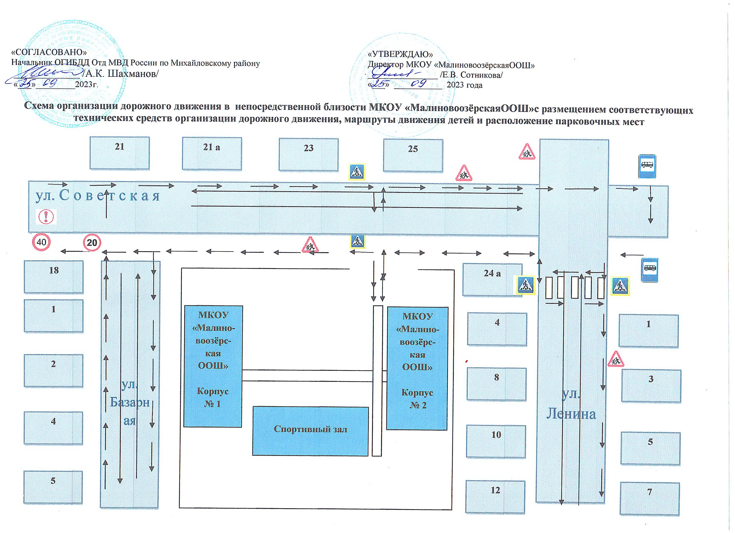

|  |  |  |  |
| --- | --- | --- | --- |
| **Условные обозначения:** | | | |
|  | направление движения транспортного потока | Описание: voskl_znak | опасный участок дороги |
|  | направление движения детей в ОУ |  | Дорожный знак «Пешеходный переход» |
|  | жилые дома |  | Дорожный знак «Дети» |
|  | ограждение образовательного учреждения |  | Ограничение скорости |
|  |  |  | Ограничение скорости |

**